山西省基础数据库新增污水处理厂BUG

## BUG任务单摘要

山西省国发平台系统（V3.1定制版）基础数据库—污水处理厂 模块 添加污水处理厂基本信息时候，无法点击 “行业类别”“流域”“地区代码”的图标，导致环保局客户无法添加新的污水处理厂信息，还请及时解决。

目前整个山西省各地市均不能点击！一般工业企业的添加可以正常使用，已有污水处理厂也可以点击该图标，新增污水处理厂该图标点击没反应。

Bug 大约出现在排查系统期间

## BUG任务单说明

1.已有污水处理厂企业修改信息时候，修改页面可以点击 文件夹图标。

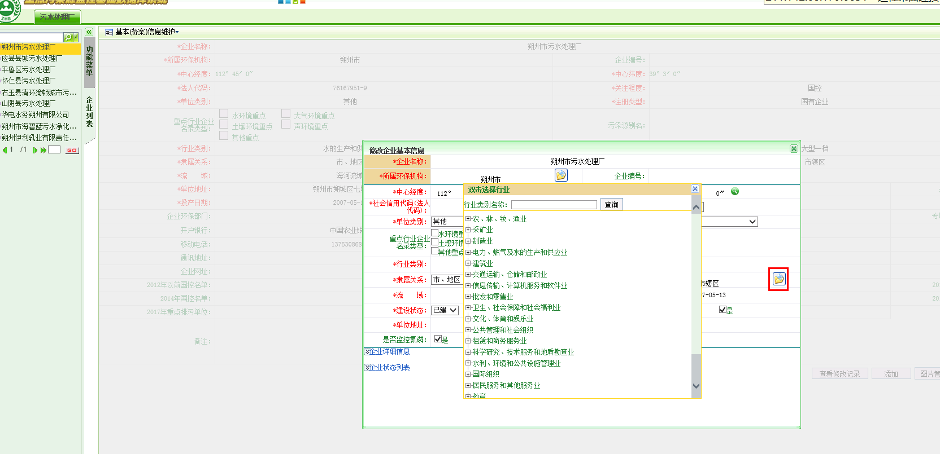

2. 添加污水处理厂时 点击 文件夹图标 点击无任何反应

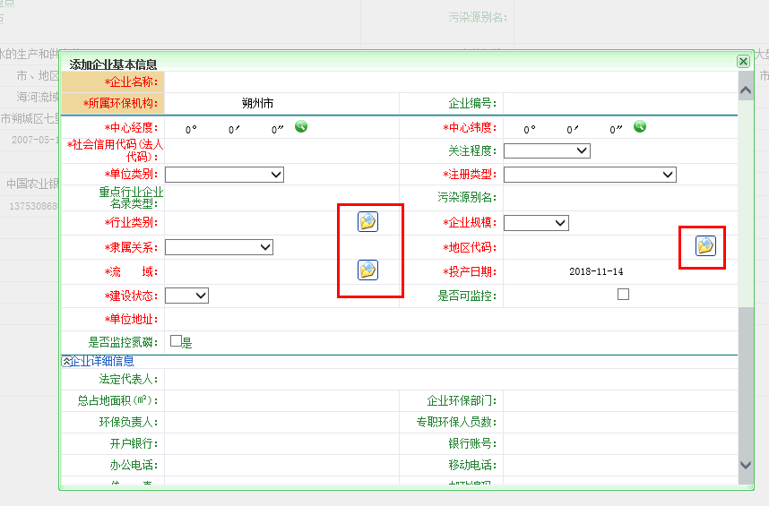

3.添加一般工业企业 可以正常 点击 文件夹图标

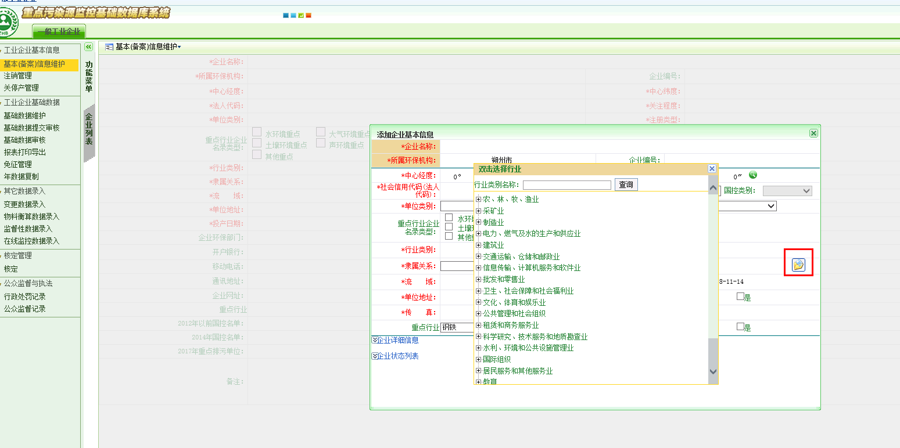

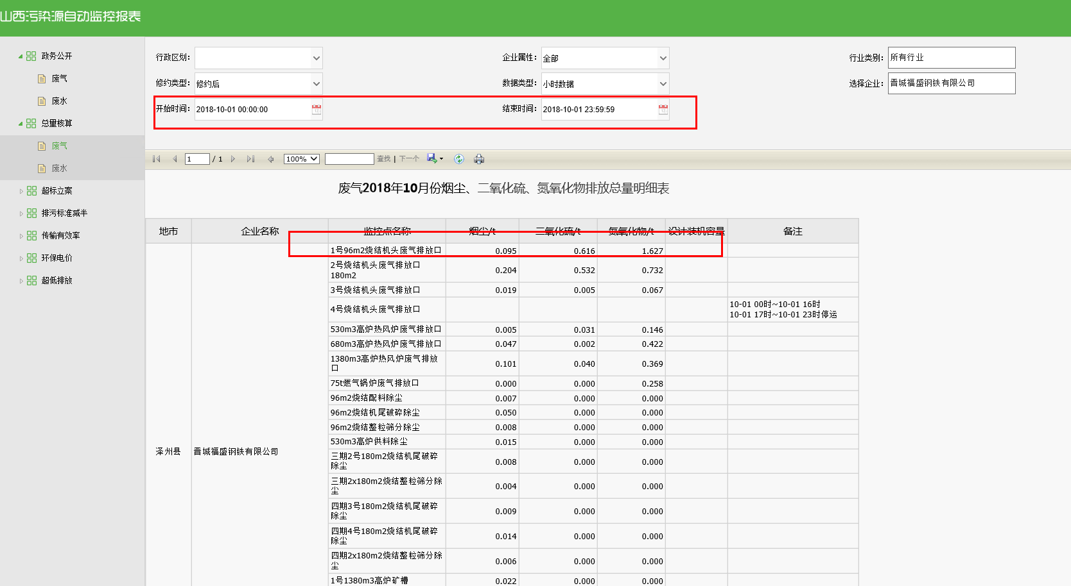

## BUG任务单附加信息

IP地址为：

应用服务器：10.126.80.3

数据库服务器：10.126.80.6

服务器密码：ibm.123

SA密码：ibm.123

平台登录地址：http:// 10.126.80.3:8080/jointframe/app/AppMain!index.page

登录帐号密码：sz_wxl 123

提出人：杨浩

联系方式：18634600460